Приложение

Описание местоположения границ публичного сервитута

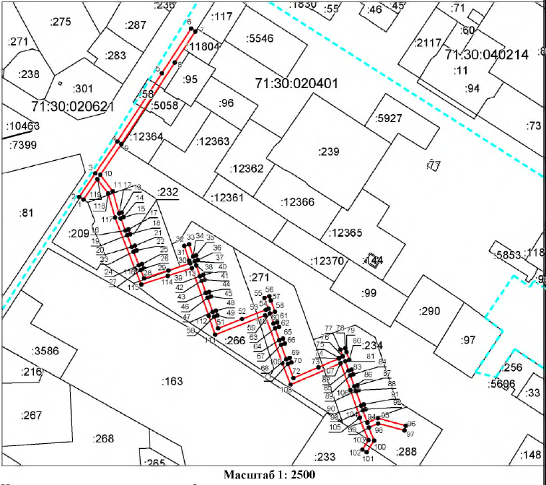

Условные обозначения:
 | - граница публичного сервитута
 | - установленная граница муниципального образования
 | - установленная граница населенного пункта
 | - граница земельного участка
 | - характерная точка границы публичного сервитута
:68 | - кадастровый номер земельного участка
71:30:050107 | - номер кадастрового квартала

Ведомость координат поворотных точек

@ 134325
Обозначение характерных точек границ | Координаты. м
Обозначение характерных точек границ | X | Y
1 | 741237,73 | 259500,17
2 | 741239,98 | 259496,87
3 | 741258,71 | 259509,60
4 | 741284,34 | 259527,15
5 | 741338,98 | 259562,82
6 | 741374,64 | 259586,11
7 | 741372,50 | 259589,49
8 | 741347,45 | 259573,13
9 | 741282,16 | 259530,50
10 | 741257,63 | 259513,70
11 | 741244,39 | 259523,59
12 | 741226,65 | 259528,64
13 | 741227,42 | 259530,75
14 | 741223,66 | 259532,12
15 | 741222,85 | 259529,90
16 | 741212,95 | 259533,72
17 | 741213,88 | 259536,05
18 | 741210,16 | 259537,52
19 | 741209,22 | 259535,16
20 | 741199,82 | 259538,78
21 | 741200,79 | 259541,23
22 | 741197,07 | 259542,70
23 | 741196,09 | 259540,22
24 | 741185,13 | 259544,44
25 | 741186,21 | 259546,94
26 | 741182,53 | 259548,52
27 | 741181,42 | 259545,92
28 | 741174,77 | 259548,65
29 | 741181,06 | 259568,02
30 | 741186,70 | 259585,40
31 | 741188,88 | 259584,60
32 | 741200,74 | 259580,71
33 | 741201,99 | 259584,51
34 | 741192,15 | 259587,74
35 | 741193,07 | 259590,17
36 | 741189,33 | 259591,59
37 | 741188,37 | 259589,05
38 | 741185,01 | 259590,29
39 | 741176,52 | 259593,27
40 | 741177,40 | 259595,76
41 | 741173,63 | 259597,10
42 | 741172,74 | 259594,60
43 | 741163,03 | 259598,02
44 | 741163,92 | 259600,53
45 | 741160,15 | 259601,86
46 | 741159,26 | 259599,34
47 | 741147,88 | 259603,34
48 | 741148,77 | 259605,90
49 | 741144,99 | 259607,21
50 | 741144,10 | 259604,63
51 | 741134,71 | 259607,74
52 | 741142,11 | 259626,78
53 | 741149,50 | 259645,82
54 | 741150,34 | 259647,98
55 | 741159,02 | 259644,71
56 | 741160,41 | 259648,67
57 | 741156,99 | 259649,75
58 | 741148,00 | 259653,15
59 | 741146,47 | 259649,07
60 | 741138,45 | 259651,93
61 | 741139,51 | 259654,98
62 | 741135,74 | 259656,30
63 | 741134,68 | 259653,28
64 | 741125,23 | 259656,65
65 | 741126,26 | 259659,60
66 | 741122,48 | 259660,92
67 | 741121,46 | 259658,00
68 | 741110,01 | 259662,08
69 | 741111,06 | 259664,85
70 | 741107,32 | 259666,27
71 | 741106,26 | 259663,46
72 | 741094,83 | 259667,80
73 | 741103,49 | 259687,85
74 | 741110,59 | 259704,29
75 | 741110,94 | 259704,16
76 | 741112,24 | 259707,19
77 | 741117,63 | 259705,33
78 | 741118,74 | 259709,20
79 | 741115,66 | 259710,25
80 | 741109,38 | 259712,42
81 | 741108,27 | 259709,22
82 | 741100,80 | 259711,93
83 | 741101,62 | 259714,26
84 | 741097,85 | 259715,59
85 | 741097,03 | 259713,27
86 | 741088,17 | 259716,41
87 | 741088,98 | 259718,71
88 | 741085,21 | 259720,04
89 | 741084,39 | 259717,75
90 | 741072,73 | 259721,89
91 | 741073,58 | 259724,07
92 | 741069,85 | 259725,52
93 | 741068,96 | 259723,25
94 | 741059,02 | 259726,89
95 | 741062,66 | 259735,12
96 | 741056,69 | 259757,54
97 | 741052,83 | 259756,51
98 | 741058,44 | 259735,45
99 | 741055,14 | 259728,02
100 | 741044,76 | 259732,28
101 | 741035,48 | 259726,36
102 | 741037,64 | 259722,99
103 | 741045,15 | 259727,80
104 | 741062,97 | 259720,48
105 | 741063,22 | 259721,10
106 | 741084,99 | 259713,30
107 | 741106,78 | 259705,56
108 | 741089,50 | 259665,54
109 | 741106,73 | 259659,00
110 | 741145,03 | 259645,34
111 | 741129,46 | 259605,26
112 | 741144,69 | 259600,22
113 | 741182,94 | 259586,78
114 | 741176,68 | 259567,49
115 | 741169,82 | 259546,36
116 | 741181,74 | 259541,46
117 | 741223,40 | 259525,40
118 | 741242,59 | 259519,94
119 | 741254,14 | 259511,32
1 | 741237,73 | 259500,17

